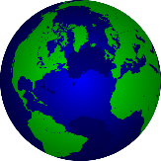
Géographie : liste 1
Pour commencer la géographie

- Carte
- Plan
- Légende
- Titre
- Echelle
- Planisphère
- Globe terrestre
- Ligne imaginaire
- Equateur
- Méridien
- Parallèle
- Hémisphère
- La boussole
- Les points cardinaux
- Pôle
- Sud
- Nord
- Est
- Ouest
- Continent
- Océan
- Mer
- Altitude
- Atlas

